2023年日本秋季国际智能能源周
World Smart Energy Week September 2023
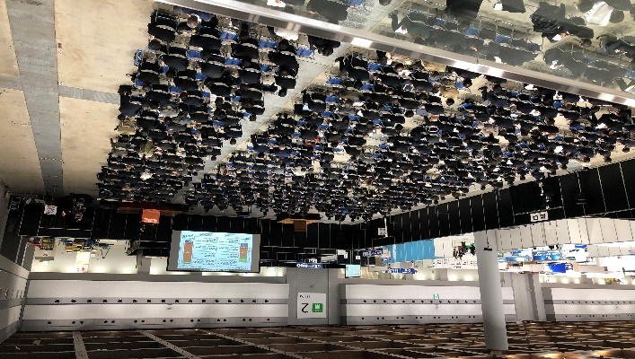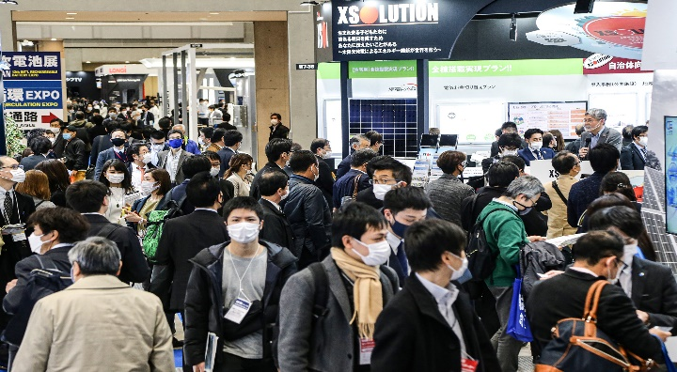
展会时间：2023年09月13日-15日 （每年一届）
展会地点：日本 东京 幕张国际会展中心（Makuhari Messe）
官方网站：http://www.wsew.jp/en/
主办单位：励展博览集团 Reed Exhibitions
展会概况：日本国际智能能源周是日本乃至整个亚洲地区规模最大、专业性最强、影响力最大的国际性可再生能源行业展览会。该展会由有着丰富组展经验的、日本最大的贸易展会组织者日本励展公司举办，并且该展已成为开拓日本这个第二大太阳能市场及不断成长的亚洲太阳能市场的最佳平台。全球能源行业的分销商、贸易商、制造商、供销商、零售商和技术服务商，以及政府官员、学术研究人员等都会莅临展会现场。
市场概况：日本是世界上主要能源消耗大国，而且其能源严重依赖进口。资源短缺的日本多年来一直积极开发太阳能，太阳能技术已是日本国家发展政策中重要的一环。日本经济产业省运用各种措施和项目，发展本国的光伏产业和容量，日本是世界第二大太阳能光伏市场，对于中国太阳能出口企业来说，无疑是进入日本市场的良好机会。

展会组成：

PV Expo
- 光伏发电区：包括电池模块、组件；太阳能设备、材料；测量、分析、加工、评估仪器及设备；太阳能发电产品及组件等
Battery Japan
- 电池区：电容器；各种二次电池；蓄电技术；直流交流转换器；电池制造设备；其他电池相关技术、设备等；

FC Expo
- 燃料电池区: 电解质交换器、冲压研磨设备、精密加工工艺、氢气生产设备、氢气储存供给设备及技术、燃料电池相关组件及产品、各种热处理设备等；
Smart Grid Expo
- 智能电网区：ICT解决方案；通信设备及技术；储能设备及技术；输配电设备及技术；社会基础设施；发电系统；环保房屋建筑材料；其他智能电网相关技术和服务等；
Wind Expo
- 风力发电区: 风力发电设备、风轮及风力发电机、海上风力发电与运转保养；
Decarbonization Expo
- 脱碳区：电池脱碳、电池二次回收利用

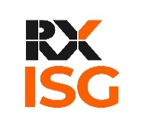
参展联络：
周冰蓉 Lydia Zhou T: 010 5933 9352 E: lydia.zhou@rxglobal.com
贺雅宁 Carrie He T: 010 5933 9198 E: yaning.he@rxglobal.com
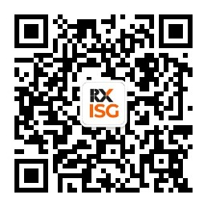
励展博览集团在全球22个国家主办超过400个线下及线上展会，覆盖43个行业。我们的展会形式多样化，涵盖范围广泛， 通过多年累积的商展经验和在全球的影响力帮助全球企业同励百业，共展商机！
登陆励展博览集团国际销售部（中国）官方网站或扫描二维码关注官方微信，了解更多外展资讯：www.reedexport.cn

